بسم الله الرحمن الرحيم

**التحضر والنظام الحضري في محافظة ديالى**

**أ.د. مضر خليل عمر الكيلاني[1]♦**

**المقدمة**

إن موضوع التحضر في محافظة ديالى بحد ذاته يشكل مادة للبحث والتقصي في رسالة ماجستير ، وكذا موضوع النظام الحضري فيها فهو يستحق أن يكون بحثا معمقا (أطروحة دكتوراه) . وان جمعهما في موضوع واحد أمر لا يمكن تغطيته إلا من خلال عرض مبتسر لأبرز معطيات التحضر و النظام الحضري في محافظة ديالى .

يجمع الباحثون ، على اختلاف تخصصاتهم ، على أن التحضر في ابسط معانيه هو سكنى الحضر (المدينة) والعيش بطريقة حياة تختلف عن المألوف في الريف . وان النظام الحضري هو الحالة التي تكون عليها المدن عندما ترتبط ببعض لتشكل كيانا متكاملا . هذا في ابسط المعاني ، وأقل كلام . ولدراسة التحضر أو النظام الحضري ، كل بمفرده ، مناحي ومناهج وزوايا نظر مختلفة . وما سيقدم في هذه الورقة لا يعدو أن يكون ضيقا محدودا ويمثل وجهة نظر فردية .

**مشكلة البحث**

بحكم موقعها تعاني محافظة ديالى من حركة هجرة مستمرة منها واليها ، فما يحدث في شمال العراق ، وفي شرقه ينعكس عليها سلبا وإيجابا . وقربها من بغداد جعل التركز السكاني في المستقرات البشرية القريبة من بغداد . وهذا القرب استلب من هذه المستقرات الكثير من السمات الحضارية والحضرية التي تتمتع بها المستقرات المناظرة في الحجم والبعيدة عن المركز . (وهذه مشكلة أخرى تستحق الدراسة المعمقة) . فالمشكلة تتمثل بعدم استقرارية النظام الحضري على مسار معين بحيث يمكن التنبؤ به .

**فرضية البحث**

التحضر في محافظة ديالى مرهون بالوضع السياسي بدرجة كبيرة ، والنظام الحضري فيها موثوق الصلة بطبيعة أراضيها (متموجة في الشمال و سهلية في الوسط والجنوب) وامتداد نهر ديالى و روافده ، إضافة إلى الوضع السياسي العام للبلد . لذا يفترض أن :

1. التحضر في محافظة ديالى لا يستند على النمو الطبيعي للسكان فقط ،
2. ما يطرأ على التحضر ينعكس على النظام الحضري في المحافظة
3. التأثير على عناصر النظام الحضري يتباين حسب موقعها الجغرافي .

**هدف البحث**

يهدف البحث الإجابة عن تساؤلات تصب في فرضية البحث ، وهي :-

1. هل عملية التحضر في محافظة ديالى ناتجة عن الزيادة الطبيعية في السكان فقط ؟
2. إلى أية درجة تنعكس عملية التحضر على النظام الحضري في المحافظة ؟
3. إلى أية درجة يتباين تأثير عملية التحضر على عناصر النظام الحضري في محافظة ديالى ؟
4. هل هناك مسار محدد يسلكه النظام الحضري في ديالى ؟

**منهج البحث**

يعتمد البحث نتائج التعدادات السكانية لاستخلاص نسب التحضر و معاملات النمو ، والمقارنة بين المحافظة والقطر ، وبين المراكز الحضرية في المحافظة . وسيتم تسليط الضوء على ابرز معطيات التحضر في منطقة الدراسة (العلاقة بين الحجم – المرتبة على وجه الخصوص) ، ثم أبرز معطيات النظام الحضري فيها مع عرض موجز لما طرأ على عناصر النظام .

**منطقة الدراسة**

تبلغ مساحة محافظة ديالى (17685) كيلومترا مربعا ، وتقع وسط – شرق العراق لذا تحاددها إيران من الشرق ، ومن الشمال السليمانية والتأميم ومن الغرب محافظة صلاح الدين وبغداد ، ومن الجنوب محافظتي واسط و بغداد . وتمتد المحافظة بين دائرتي عرض   
(33.3 – 35.6) شمالي خط الاستواء ، وخطي طول (44.22 – 45.56) شرقي كرينج . وتشكيلها الإداري يضم قضاء بعقوبة (وتتبعه نواحي كنعان ، وبني سعد) ، وقضاء المقدادية (ويدير نواحي أبي صيدا ، والوجيهية) ، وقضاء الخالص (وفيه نواحي المنصورية ، هبهب و العظيم) ، وقضاء خانقين (ويضم ناحيتي جلولاء والسعدية) ، و قضاء بلدروز (وتتبعه ناحيتي مندلي وسيف سعد) ، و قضاء كفري (ويدير ناحية قرطبة) [2]•

**التحضر في محافظة ديالى**

يرتبط التحضر بالحجم السكاني بدرجة رئيسية ، إضافة إلى مجموعة من العوامل الطبيعية والبشرية الأخرى . والنمو الطبيعي ناتج عن الحجم السكاني المستقر . يوضح الجدول (1) أن نمو سكان المحافظة كان أقل من معدل نمو سكان القطر وحتى الثمانينات ، ومن ثم فاقه بعد ذلك ، وهذا يؤشر التوجه إلى السكن حول بغداد بسبب سياسة حصر توسعها urban containment التي اتبعتها الحكومة آنذاك . كما تؤشر وجود حركة هجرة إلى محافظة ديالى . وعند النظر إلى معامل نمو السكان الحضر على مستوى المحافظة   
و مقارنته مع قرينه على مستوى القطر يلاحظ تقاربا كبيرا .

جدول (1)

معامل نمو السكان و السكان الحضر في العراق و محافظة ديالى[3]

|  |  |  |  |  |
| --- | --- | --- | --- | --- |
| المدة الزمنية | معامل نمو السكان  الوطني للمحافظة | | معامل نمو السكان الحضر  الوطني للمحافظة | |
| 47 – 1957 | 2.7 | 1.9 | 4.2 | 4.0 |
| 57 – 1977 | 3.3 | 2.9 | 5.9 | 5.9 |
| 77 – 1987 | 3.1 | 3.4 | 4.1 | 4.6 |
| 87 - 1997 | 3.0 | 3.2 | 2.8 | 2.2 |

لقد كان النمو الحضري في العراق متسارعا وحتى قبل ثورة تموز 1958 ، ولعل مرد ذلك إلى الهجرة الواسعة من الريف إلى المدن بسبب سيادة نظام الإقطاع آنذاك . واستمرت الهجرة بدون انقطاع بسبب استمرار عوامل الجذب الحضرية و نشاط عوامل الطرد الريفية . ولم يكن هذا حصرا على منطقة دون أخرى . أما خلال عقد التسعينات ، وبسبب الحصار المفروض على العراق ، وتردي الأوضاع الاقتصادية في المدن فقد تباطأت عملية التحضر نسبيا . ويستخلص من الجدول أيضا بان التحضر في محافظة ديالى قد واكب وتأثر بحركة التحضر في العراق . ولا يعني هذا عدم وجود تباينات واختلافات ، ولكل عند النظر على المستوى الواسع macro-scale فان عمليات التحضر   
و أنماطها متشابهة بدرجة كبيرة . ورغم هذا ، وعند النظر إلى الموضوع من زاوية النسبة المئوية للسكان الحضر يلاحظ أن محافظة ديالى ما زالت تتسم بالسمات الريفية حيث لم تصل نسبة سكانها الحضر إلى نصف مجموع سكانها ، في وقت كانت نسبة السكان الحضر من مجموع سكان العراق (68.4%) عام 1997 ، وفي محافظة ديالى فقط (42%) .

ولما كان تعداد السكان عام 1947 هو أول تعداد رسمي ، لذا سيعتمد ليشكل السنة التي تتم المقارنة على أساسها . ويقدم الجدول (2) مقارنة بين النسبة المئوية لنمو سكان المحافظة و النسبة المئوية لنمو السكان الحضر في المحافظة ، ومنه يستدل على تسارع النمو الحضري بما يفوق نمو السكان ، مما يؤكد حدوث حركة هجرة نحو مدن المحافظة .

جدول (2)

النسبة المئوية لزيادة سكان محافظة ديالى و سكانها الحضر

|  |  |  |  |  |  |
| --- | --- | --- | --- | --- | --- |
| تعداد عام | 1947 | 57 | 77 | 87 | 1997 |
| % سكان المحافظة | 100 | 21.079 | 115.760 | 252.800 | 316.730 |
| % سكانها الحضر | 100 | 48.533 | 371.660 | 764.340 | 833.170 |
| الفرق في % للزيادة | صفر | 27.454 | 255.900 | 511.540 | 516.440 |

فخلال نصف قرن ازداد عدد سكان المحافظة بنسبة (316.73%) ، بينما كانت النسبة المئوية لزيادة السكان الحضر (833.17%) عن السنة الأساس ، ولم يكن الفرق كبيرا بين النسبتين عام 1957 ، ولكنه أصبح هكذا عام 1977 (255.9%) ، وتضاعف الفرق في النسب المئوية للزيادة عام 1987 (511.54%) ، ولم يختلف الحال عام 1997   
(516.44%) . مما يعني أن عوامل التحضر في محافظة ديالى نشطة لدرجة اصبح الفرق كبيرا قياسا بنسبة الزيادة في عدد سكان المحافظة .

وبحساب النسب المئوية للسكان و للسكان الحضر في الوحدات الإدارية لمحافظة ديالى للمدة 1977 – 1997 يتضح أن هناك تباينا بين النسب . فقضاء بعقوبة تميز بارتفاع نسبة السكان الحضر فيه ، كذا كانت خانقين مع ملاحظة أن الفرق كان عام 1977 واضحا لصالح السكان الحضر . ومن الجدول (3) يتضح أن أقضية المقدادية وبلدروز وكفري قد استقطبت مهاجرين حيث مالت النسبة للسكان الحضر فيها عام 1987 . أما الخالص فقد اتسمت بالريف ، وفي الواقع أن الهجرة إليها قد حدثت للعمل في الريف وفي المشاريع الزراعية أكثر من العمل داخل المدينة .

وتعد الهجرة من ابرز العوامل التي تؤثر مباشرة وبفاعلية على النمو الحضري . ولموقع المحافظة (وسط – شرق العراق) علاقة كبيرة في الهجرة و طبيعتها ، حيث إنها عدت منطقة استقبال أولى للعديد من الأفراد والأسر للانتقال ما بين الجنوب والشمال ، وللبقاء قرب بغداد لاقتناص فرصة للانتقال إليها . فالدراسات[4]∅ التي نظرت في التركيب السكاني وجدت أن حركة الانتقال من ديالى إلى بغداد و محافظة صلاح الدين ، ومنهما إلى ديالى نشطة خلال عقود السبعينات والثمانينات والتسعينات من القرن العشرين . أما الهجرة إليها فكانت من محافظات ذي قار و واسط و ميسان بالدرجة الرئيسة . وكانت الهجرة الخارجة من ديالى باتجاه السليمانية والتأميم نشطة في عقدي السبعينات و الثمانينات ، واستمرت باتجاه التأميم في عقد التسعينات من القرن الماضي . وفي العقد الأخير برزت الانبار لاستقطاب الهجرة من ديالى ، ولم تبق محافظة من محافظات العراق إلا ولها نصيب في هذه الحركة السكانية .

جدول (3)

التوزيع النسبي للسكان والسكان الحضر بين اقضية محافظة ديالى

|  |  |  |  |  |  |  |
| --- | --- | --- | --- | --- | --- | --- |
| القضاء | 1977 | | 1987 | | 1997 | |
|  | سكان | حضر | سكان | حضر | سكان | حضر |
| بعقوبة | 29 | 36.618 | 32.8 | 42.292 | 40.3 | 47.722 |
| مقدادية | 15.7 | 13.590 | 13.9 | 14.134 | 15.9 | 14.113 |
| خالص | 18.9 | 9.667 | 19.3 | 14.699 | 20.3 | 12.207 |
| خانقين | 16.9 | 23.205 | 10.6 | 13.864 | 11.5 | 14.777 |
| بلدروز | 10.2 | 10.168 | 6.6 | 7.789 | 8.6 | 9.448 |
| كفري | 9.3 | 6.752 | 4.8 | 7.221 | 3.2 | 1.731 |
| محافظة | 100 | 100 | 100 | 100 | 100 | 100 |

وقبل تسليط الضوء على النظام الحضري في المحافظة ، من الضروري معرفة النسبة المئوية لما يشكله سكان الوحدات الإدارية و المراكز الحضرية من مجموع سكان وحداتها الإدارية . وعند النظر إلى نسب السكان الحضر على مستوى الاقضية فالجدول (4) يوضح ما يلي :-

1. ما زالت محافظة ديالى تتسم بالطابع الريفي .
2. سجل قضاء خانقين نسبا عالية في التحضر خلال مدة الدراسة .
3. ارتفعت نسبة السكان الحضر في أقضية كفري والخالص والمقدادية وبلدروز بشكل واضح عام 1987 .
4. انخفضت نسب التحضر في عام 1997 في أقضية المحافظة عدا خانقين .

جدول (4)

نسبة السكان الحضر في أقضية محافظة ديالى

|  |  |  |  |
| --- | --- | --- | --- |
| القضاء | % للحضر 1977 | % للحضر 1987 | % للحضر 1997 |
| بعقوبة | 52 | 52.3 | 49.9 |
| المقدادية | 35.6 | 41.2 | 37.4 |
| الخالص | 21.1 | 30.7 | 25.3 |
| خانقين | 56.8 | 52.8 | 54.1 |
| بلدروز | 41.2 | 47.8 | 45.9 |
| كفري | 29.8 | 60.3 | 22.6 |
| المحافظة | 41.2 | 46.2 | 42.2 |

يعرض الجدول (5) النسب المئوية للسكان الحضر في مراكز أقضية ونواحي محافظة ديالى للأعوام 1977 ، 1987 ، و 1997 . ويسهل الشكل (1) عملية المقارنة البصرية من خلال تحويل الجدول إلى أعمدة بيانية ، رتبت تصاعديا حسب ما كانت عليه النسب عام 1977 . ومن الجدول والرسم البياني يستدل على الآتي :-

1. جاءت بعقوبة بأعلى نسبة عام 1977 ، وانخفضت النسبة بعد ذلك نتيجة التغيرات التي حصلت في تشكيلة القضاء الإدارية .
2. تراجعت نسب السكان الحضر عام 1987 في سيف سعد و مندلي بسبب ظروف الحرب .
3. بالمقابل ارتفعت النسبة في جلولاء وأبى صيدا و كفري و المقدادية و بلدروز و قرطبة وهبهب و المنصورية و العظيم لاستقبالها أعدادا كبيرة من المهاجرين .
4. حافظت مراكز حضرية على الزيادة في نسبها مثل المقدادية ، وقرطبة و كنعان و بني سعد والعظيم .
5. مراكز استعادت عافيتها الحضرية عام 1997 ، وهي : خانقين ، مندلي ، سيف سعد .
6. تراجعت نسب الحضر في أبى صيدا و هبهب .

جدول (5)

النسب المئوية للسكان في مراكز أقضية ونواحي محافظة ديالى

## للأعوام 1977 و 1987 و 1997

|  |  |  |  |
| --- | --- | --- | --- |
| الوحدة الإدارية | % للحضر 1977 | % للحضر 1987 | % للحضر 1997 |
| مركز قضاء بعقوبة | 95.384 | 68.757 | 68.004 |
| مركز ناحية كنعان | 12.614 | 34.569 | 35.006 |
| مركز ناحية بني سعد | 12.315 | 13.946 | 15.612 |
| مركز قضاء المقدادية | 39.902 | 47.596 | 48.080 |
| مركز ناحية أبى صيدا | 43.283 | 45.876 | 23.448 |
| مركز ناحية الوجيهية | 10.033 | 13.878 | 18.477 |
| مركز قضاء الخالص | 39.730 | 34.581 | 34.778 |
| مركز ناحية المنصورية | 5.519 | 19.375 | 18.703 |
| مركز ناحية هبهب | 11.222 | 32.074 | 14.681 |
| مركز ناحية العظيم | 2.977 | 15.395 | 15.470 |
| مركز قضاء خانقين | 65.354 | 45.730 | 56.520 |
| مركز ناحية جلولاء | 66.538 | 70.170 | 64.248 |
| مركز ناحية السعدية | 46.710 | 37.618 | 35.006 |
| مركز قضاء بلدروز | 25.398 | 59.471 | 51.908 |
| مركز ناحية مندلي | 60.313 | * | 30.659 |
| مركز ناحية سيف سعد | 30.565 | 21.292 | 34.679 |
| مركز قضاء كفري | 41.181 | 77.014 | * |
| مركز ناحية قرطبة | 22.519 | 33.935 | 31.858 |

* لم تتوفر بيانات عنها

المصدر : العمر ، مضر خليل ، النظام الحضري في محافظة ديالى ، مجلة ديالى ، 15 \ 2003 شكل (1)

### مقارنة بيانية للنسب المئوية للسكان الحضر في الوحدات الإدارية لمحافظة ديالى

**النظام الحضري في محافظة ديالى**

لدراسة النظام الحضري على مستوى الإقليم (المحافظة) فمن الضروري تسليط الضوء على موقع عناصر النظام الثانوي Sub-system ضمن إطارها الأوسع لكونها تشكل نظاما داخليا يحتويه نظام اكبر منه System ، وهذه حال جميع نظم الحياة البشرية والطبيعية [5]©. فعند النظر إلى معامل نمو السكان الحضر توصل الباحث إلى أن مدن محافظة ديالى قد جاءت بالمرتبة التالية لمدن الفرات الأوسط (للمدة 1957 – 1965) بسبب خصب الأراضي الزراعية و وجود مشاريع زراعية كبيرة ، إضافة إلى القرب من بغداد والتنميات الصناعية في إقليم بغداد الكبرى . واستمر الحال هكذا في المدة (1965 – 1977) حيث نمت المدن القريبة من بغداد بوتائر متصاعدة على محور الفرات الأوسط – ديالى . كما برزت أبى صيدا بنمو متميز خلال هذه المرحلة أيضا .

وخلال المدة 1977 – 1987 برزت بلدروز بمعامل نمو يفوق غيرها من مدن المحافظة والعراق أيضا وذلك لاستقبالها الأعداد الغفيرة من المهاجرين من المناطق الحدودية الملتهبة جراء الحرب القائمة آنذاك مع إيران . وعند حساب معامل نمو السكان الحضر للمدة 1957 – 1987 فقد برزت مدينة بلدروز حيث كان نموها يفوق نمو مركز المحافظة [6]# .

يعتمد الجغرافيون الفئات الحجمية كثيرا في دراساتهم ، ويفترضون وجود علاقة عكسية بين حجم الفئة وعدد المدن (المراكز الحضرية) ، أي في الفئات ذات الحجم السكاني الكبير يكون عدد المدن قليلا (وتتباعد المسافات بينها) ، و يكون العدد كبيرا في الفئات ذات الأحجام القليلة السكان (وتكون المسافات الفاصلة بينها قصيرة) . ولهذا التوزيع الهرمي ما يقابله من نمط مكاني (المسافة الفاصلة بين المدن حسب أحجامها السكانية) . وفي الحالة (المثالية) يكون التوزيع سداسيا متداخل كخلايا النحل [7]⊗ . والحالة المثالية تؤشر مستوى متقدما من التنمية المتوازنة ، فدرجة الاقتراب منها والابتعاد تقيس مستوى تطور البلد أو الإقليم . وهذا بعد الأخذ بالحسبان الوضع الطبيعي لمنطقة الدراسة حيث يفترض وجود سهولة وصول متساوية في جميع الاتجاهات ولجميع المراكز الحضرية.

وبتوزيع المراكز الحضرية في محافظة ديالى إلى مجاميع ، والنظر إليها من الفئة الأكبر (مائة ألف نسمة فاكثر) إلى الأقل حجما (2000 – 2999 نسمة) وكما موضح في الجدول (6) ، وللمدة 1947 – 1997 ، يستشف الآتي :-

1. لم تظهر مدينة بحجم سكاني (100 ألف نسمة) إلا في عقد الثمانينات بسبب الهجرة من المناطق الحدودية نحو الداخل بسبب الحرب مع إيران .
2. لا يتوافق التوزيع العددي للمراكز مع الافتراض بالعلاقة العكسية المشار إليها آنفا ، ولا في أي من التعدادات السكانية .
3. وجود (طفرات) في أعداد المراكز الحضرية بين الفئات ، وقد برز هذا في عقد السبعينات واستمر ما بعده .
4. برزت ظاهرة المدينة الرئيسة خلال عقد الثمانينات فقط (حيث يكون الفرق كبيرا بين المدينة الأولى والمدينة الثانية) .

تدفع هذه الاستنتاجات إلى النظر عن قرب إلى المراكز الحضرية و نموها والتغيرات التي حصلت فيها خلال مدة الدراسة . ي من التعدادات . فالحال بعيد عن المثال

جدول (6)

عدد المراكز الحضرية ونسبة سكانها في محافظة ديالى مبوبة

حسب حجمها السكاني [8]®

|  |  |  |  |  |  |  |  |  |  |  |
| --- | --- | --- | --- | --- | --- | --- | --- | --- | --- | --- |
| **الفئة بالألف** | **1947** | | **1957** | | **1977** | | **1987** | | **1997** | |
| **عدد** | **%** | **عدد** | **%** | **عدد** | **%** | **عدد** | **%** | **عدد** | **%** |
| **100 +** |  |  |  |  |  |  | **1** | **32.9** | **1** | **36.3** |
| **50 –99** |  |  |  |  | **1** | **31.7** | **-** | **-** | **1** | **10.9** |
| **25 -49** |  |  |  |  | **1** | **12.2** | **5** | **34.9** | **4** | **28.1** |
| **20 –24** |  |  |  |  | **1** | **8.9** | **1** | **4.9** | **2** | **8.8** |
| **15 –19** |  |  | **2** | **35.2** | **3** | **21.9** | **2** | **7.5** | **-** | **-** |
| **10 –14** | **2** | **43.1** | **-** | **-** | **1** | **4.5** | **3** | **9** | **2** | **4.9** |
| **5 –9** | **1** | **20.3** | **3** | **32.2** | **4** | **13.5** | **6** | **9.7** | **6** | **9.5** |
| **4** | **2** | **17.3** | **-** | **-** | **-** | **-** | **-** | **-** | **1** | **0.8** |
| **3** | **2** | **14.4** | **2** | **10.5** | **2** | **3** | **1** | **0.7** | **-** | **-** |
| **2** | **1** | **4.8** | **1** | **4.1** | **4** | **4.1** | **-** | **-** | **1** | **0.5** |

**عناصر النظام الحضري**

يقصد بعناصر النظام الحضري المراكز الحضرية التي يتكون منها ، والتي تتفاعل مع بعض لتشكل كلا متكاملا . ولا يسلط الضوء هنا على الحالة الديناميكية لعناصر النظام ، بل ما طرأ عليها من تغيرات في الحجم السكاني خلال مدة الدراسة . وتلخص الجداول   
(7 و 8 و 9) ابرز هذه المعطيات :-

1. مدينة بعقوبة ، مركز قضاء بعقوبة و مركز المحافظة ، تقع على جانبي نهر ديالى   
   و جدول سارية ، بين دائرتي عرض( 33.39 و 33.47 ) شمال خط الاستواء وبين خطي طول (44.35 و 44.40) شرقي خط كرينج[9]∇ . وتمتاز بمعاملات نمو عالية نسبيا ، عدا خلال المدة 1987 – 1997 . ولكونها مركز المحافظة فقد حافظت على الرتبة الأولى فيها ، ولم تصل إلى مستوى المدينة الطاغية Primate city ، فالفاصلة بينها و المدينة الثانية لم تكن كبيرة . وعلى الرغم من نموها المستمر إلا أنها كانت دون المتوقع للمدة (1947 – 1965) ولكن حجمها السكاني فاق المفترض بعد ذلك جراء الهجرة إليها .
2. مدينة المقدادية ، مركز قضاء المقدادية ، وتحتل الجانب الأيسر من نهر ديالى عند تقاطع خط (34) شرقا مع دائرة عرض (45) شمالا ويخترقها نهر المقدادية من الشمال إلى الجنوب الشرقي ، ويحدها من الشمال نهر بابلان [10]© . ونموها السكاني متصل وبمعاملات عالية نسبيا ، وتقدمت في رتبتها من المدينة الرابعة لتحتل المرتبة الثانية . وقد كانت مرشحة لأن تكون مركز المحافظة بحكم موقعها في الوسط الجغرافي منها . ورغم نموها السكاني و مرتبتها الثانية فحجمها السكاني يقل عن المفترض خلال المدة (1977 – 1997) ، أي المتوقع أن يكون حجمها السكاني أكبر، وبالتالي دورها في الوظيفة الحضرية أكبر .
3. مدينة الخالص ، مركز قضاء الخالص ، وتقدمت في رتبتها من المدينة السادسة إلى الرابعة ، وكان نموها متميزا خلال المدة (57 – 1965) ، وبشكل عام هي من المدن التي كان نموها متصلا وبمعاملات نمو عالية نسبيا . وقد كان حجمها السكاني يفوق المفترض ولكن منذ عقد الثمانينات فقد تغير الحال فاصبح دون ذلك .
4. مدينة خانقين ، مركز قضاء خانقين ، من المدن التي عانت من هجرة منها ، فبعد أن كانت المدينة الثانية خلال المدة (1947 – 1965) تراجعت إلى المرتبة السابعة ، ثم استعادت جاذبيتها لتحتل المرتبة الثالثة في عقد التسعينات من القرن الماضي . وعدا خلال عقد السبعينات حيث فقدت الكثير من سكانها ، فان حجمها السكاني يفوق المفترض ، أي إن جاذبيتها السكانية ، ودورها الوظيفي يفوق المفترض .
5. مدينة بلدروز ، مركز قضاء بلدروز ، مدينة تقدمت من المرتبة التاسعة إلى المرتبة الرابعة لجذبها للمهاجرين من المناطق الحدودية القريبة حيث بلغ معامل نموها السكاني (16.406) للمدة (77 – 1987) . وخلال المدة (1965 – 1977) كان حجمها السكاني دون المفترض ، إلا أنها قبل ذلك وبعده تفوقه . أي إنها قادرة على أن تلعب أدوارا متباينة طبقا للظرف السياسي .
6. مدينة كفري ، مركز قضاء كفري ، نمت بشكل متصل واستفادت من موقعها البيني مع المحافظات الشمالية ونالت المرتبة السادسة ، (جدول 9) ولهذا فان حجمها السكاني كان يفوق المفترض طيلة مدة الدراسة . أي إن لها جاذبية سكانية بحكم موقعها ، وتمارس دورا يفوق المفترض .
7. مدينة كنعان ، مركز ناحية كنعان ، من المدن السريعة النمو ، ورغم هذا فان حجمها الحقيقي يقل عن المفترض طيلة فترة الدراسة (جدول 8) ، أي بإمكانها أن تستوعب عددا آخر من السكان ، وأن تمارس وظيفة حضرية تفوق التي تؤديها حاليا . وموقعها الإجمالي (12) من بين (18) مركزا حضريا في المحافظة .
8. مدينة بني سعد ، مركز ناحية بني سعد ، من المدن المتسارعة النمو (جدول 7) بحكم قربها من بغداد ، ولذا نالت المرتبة (11) ، وقد بقيت دون حجمها المفترض حتى عقد التسعينات حيث فاقته . وهي يمكن أن تكون ضاحية من ضواحي بغداد أو من توابعها (بحكم قدرة بغداد على الجذب قياسا ببعقوبة) .
9. مدينة أبى صيدا ، مركز ناحية أبى صيدا ، عانت من اضطراب في نموها ، بين نمو طبيعي و هجرة إليها و منها (جدول 7) ، وانعكس هذا على حجمها فقد فاق المفترض و قل عنه في غير تناغم (جدول 8) ، ونالت المرتبة الثامنة بين مدن المحافظة .
10. مدينة الوجيهية ، مركز ناحية الوجيهية ، من المدن التي قفزت إلى المستوى الحضري لتفرض نفسها منذ عقد السبعينات ، ومع هذا بقي حجمها الحقيقي يقل عن المفترض ولهذا السبب فان رتبتها بقيت في الربع الأخير (جدول 9) . بمعنى أنها قادرة على استيعاب أعداد أخرى من السكان ، وأن تمارس دورا حضريا أكبر .
11. مدينة المنصورية ، مركز ناحية المنصورية ، مدينة تسارع نموها بشكل واضح خلال معظم مدة الدراسة ولكنه تباطأ في عقد التسعينات ، ورغم هذا فان حجمها الحقيقي بقي دون المفترض ، وجاءت في الربع الأخير من الرتب . وهي أيضا قادرة على استيعاب المهاجرين إليها ، ولأن تؤدي مهاما حضرية أخرى .
12. مدينة هبهب ، مركز ناحية هبهب ، عاشت اضطرابا في النمو السكاني فمن نمو متسارع في السبعينات والثمانينات من القرن الماضي إلى هجرة معاكسة في التسعينات ثم زيادة بعدها (جدول 7) ، ولقربها من بغداد و بعقوبة اثر في ذلك . وقد انعكس هذا على حجمها الحقيقي الذي بقي في حالة لا توازن مع المفترض بين زيادة ونقصان (جدول 8) . ورتبتها الإجمالية (14 من 18) . أي إنها قادرة على أداء وظائف أكثر وأكبر مما تمارسه الآن .
13. مدينة العظيم ، مركز ناحية العظيم ، مدينة انتقلت فجأة إلى الوجود الحضري خلال عقدي السبعينات والثمانينات من القرن الماضي ، وبنمو غير طبيعي ، ومع هذا فان قانون المرتبة الحجم يشير إلى أن حجمها السكان يفترض أن يكون اكثر من الحقيقي ، وأن تمارس مهاما حضرية أفضل وأكثر مما هي عليه . ومع ذلك فإنها بقيت في الربع الأخير من رتب مدن المحافظة .
14. مدينة جلولاء ، مركز ناحية جلولاء ، مدينة استثمرت موقعها وقربها من خانقين لتستضيف المهاجرين إليها ، فقد نمت بشكل متسارع نسبيا ، وقد فاق حجمها الحقيقي المفترض منذ سبعينات القرن الماضي (جدول 8) ، ومرتبتها الإجمالية هي الخامسة بين مدن المحافظة (جدول 9) .
15. مدينة السعدية ، مركز ناحية السعدية ، توأم جلولاء وتسبقها في الوجود الحضري (جدول 7) ، ولكن حجمها السكاني كان يفوق المفترض حتى عقد الثمانينات و تناقص عنه لاحقا . نالت المرتبة السابعة بين مدن المحافظة .
16. مدينة مندلي ، مركز ناحية مندلي ، مدينة حدودية عانت الكثير من جراء الحرب ، فبعد أن كان حجمها السكاني يفوق المفترض لم تتوفر بيانات إحصائية عنها في تعداد عام 1987 بسبب الحرب و إخلائها ، وبعد توقف الحرب بدأت تستعيد سكانها ، وما زال حجمها يقل عن المفترض (جدول 8) ، لأن عددهم يقل عن العدد الذي كان فيها عام 1957 (جدول 7) . ورغم كل هذا فمرتبتها الإجمالية هي (9) بين مدن ديالى الثمانية عشر .
17. مدينة سيف سعد ، مركز ناحية سيف سعد ، مدينة حدودية ، عانت من هجرة كبيرة ، واستعادت سكانها بعد توقف الحرب مع إيران (جدول 7) . ولكن حجمها السكاني بقي دون المفترض حسب قانون الحجم – المرتبة ، ومرتبتها (15) . أي يمكن تعزيزها لتمارس مهاما حضرية أخرى .
18. مدينة قرطبة ، مركز ناحية قرطبة ، نموها متوازن مع ميل للتسارع في السبعينات والثمانينات من القرن الماضي . كان حجمها السكاني يفوق المفترض في بداية مدة الدراسة ولكنه قل عنه منذ ستينات القرن الماضي ، مما يعني إنها يمكن أن تؤدي دورا أفضل مما تقوم به حاليا . ومرتبتها العاشرة (جدول 9) .

هذه لمحة سريعة وتقويم إجمالي للنظام الحضري وعناصره في محافظة ديالى من زاوية الحجم – المرتبة ، وما زال المجال مفتوحا للباحثين لدراسته من ناحية التنظيم المكاني spatial organization ومن الناحية الدينامية dynamic state ، وكل واحد منها يتطلب تعمقا و تحليلا يفوق ما قدم هنا . فما قدم هو وصف لحالة محددة . والله ولي التوفيق .

جدول (7)

## معاملات نمو المراكز الحضرية في محافظة ديالى

|  |  |  |  |  |  |  |
| --- | --- | --- | --- | --- | --- | --- |
| **47 - 57** | **57 - 65** | **65 - 77** | **الوحدة الإدارية** | **77 - 87** | **87 - 97** | 57 - 97 |
| 5.843 | 8.236 | 6.668 | بعقوبة | 6.775 | 2.976 | 6.068 |
| * | 11.850 | 4.411 | كنعان | 14.950 | 3.997 | 8.326 |
| * | 5.651 | 6.520 | بني سعد | 15.915 | 6.669 | 8.655 |
| 6.140 | 6.002 | 4.778 | مقدادية | 5.781 | 3.429 | 4.931 |
| 2.222 | 1.804 | 9.533 | أبى صيدا | 3.761 | -4.440 | 2.918 |
| * | * | * | وجيهية | 7.394 | 6.199 | 6.795 |
| 3.084 | 10.066 | 3.328 | الخالص | 5.208 | 3.158 | 5.071 |
| * | 0.925 | 5.971 | منصورية | 8.270 | 2.825 | 4.715 |
| * | * | 3.216 | هبهب | 15.847 | -4.000 | 5.457 |
| * | * | * | العظيم | 20.872 | 4.747 | 12.521 |
| 6.707 | 5.577 | 1.887 | خانقين | -4.668 | 4.981 | 1.680 |
| * | * | 3.825 | جلولاء | 3.302 | 1.276 | 2.284 |
| 0.329 | 3.677 | 3.097 | السعدية | 2.353 | 1.781 | 2.696 |
| 1.308 | 2.604 | 2.994 | بلدروز | 16.406 | 2.098 | 5.882 |
| 0.054 | 1.453 | 2.922 | مندلي | * | -4.937 | -1.369 |
| * | * | * | سيف سعد | -6.460 | 10.855 | 1.887 |
| * | 4.595 | 2.185 | كفري | 7.472 | 4.565 | 4.565 |
| * | 2.147 | 2.004 | قرطبة | 4.594 | 3.064 | 2.940 |

* لم تتوفر معلومات تساعد لحساب معامل النمو

المصدر : عمر ، مضر خليل ، النظام الحضري في محافظة ديالى ، مجلة ديالى ، 15 \ 2003

جدول ( 8)

الفرو قات بين الحجم الحقيقي والمفترض

للمراكز الحضرية في محافظة ديالى

|  |  |  |  |  |  |
| --- | --- | --- | --- | --- | --- |
| 1957 | 1965 | الوحدة الإدارية | 1977 | 1987 | 1997 |
| - 4857 | - 6083 | بعقوبة | 9272 | 34148 | 55736 |
| - 1159 | - 1902 | كنعان | - 2054 | - 873 | - 4976 |
| - 1030 | - 1539 | بني سعد | - 2198 | - 42 | 1248 |
| 1816 | 1974 | مقدادية | - 727 | - 18186 | - 17162 |
| 296 | - 755 | أبى صيدا | 1660 | 466 | - 3531 |
| * | * | وجيهية | - 2283 | - 4127 | - 3942 |
| 1592 | 3628 | الخالص | 4240 | - 8038 | - 6769 |
| - 819 | - 1708 | منصورية | - 1985 | - 2570 | - 3606 |
| * | - 1164 | هبهب | - 2240 | 1910 | - 4436 |
| * | * | العظيم | - 3469 | - 5147 | - 5968 |
| 3412 | 3035 | خانقين | - 3982 | 2163 | 6153 |
| * | - 1345 | جلولاء | 2714 | 4414 | 2425 |
| 510 | 20 | السعدية | 39 | - 782 | - 4335 |
| 701 | - 98 | بلدروز | - 292 | 1103 | 784 |
| 1982 | 4139 | مندلي | 4438 | * | - 3662 |
| - 211 | * | سيف سعد | - 2286 | - 5514 | - 4667 |
| 1106 | 2428 | كفري | 1256 | 3483 | * |
| 268 | - 633 | قرطبة | - 2107 | - 2428 | - 3313 |

المصدر : عمر ، مضر خليل ، النظام الحضري في محافظة ديالى ، مجلة ديالى ، 15 \ 2003

جدول (9)

### رتب المراكز الحضرية في المحافظة حسب التعدادات السكانية

|  |  |  |  |  |  |  |  |
| --- | --- | --- | --- | --- | --- | --- | --- |
| **57** | **65** | **77** | **المركز** | **87** | **97** | **مجموع** | **رتبة** |
| 1 | 1 | 1 | بعقوبة | 1 | 1 | 5 | 1 |
| 14 | 13 | 16 | كنعان | 12 | 8 | 63 | 12 |
| 13 | 15 | 14 | بني سعد | 10 | 7 | 59 | 11 |
| 4 | 4 | 3 | مقدادية | 2 | 2 | 15 | 2 |
| 9 | 10 | 8 | أبى صيدا | 8 | 11 | 46 | 8 |
| 18 | 18 | 17 | وجيهية | 15 | 14 | 82 | 16 |
| 6 | 5 | 5 | الخالص | 3 | 3 | 22 | 4 |
| 12 | 14 | 15 | منصورية | 14 | 13 | 68 | 13 |
| 18 | 12 | 12 | هبهب | 9 | 10 | 71 | 14 |
| 18 | 18 | 18 | العظيم | 17 | 17 | 88 | 17 |
| 2 | 2 | 2 | خانقين | 7 | 6 | 19 | 3 |
| 18 | 3 | 4 | جلولاء | 5 | 5 | 35 | 5 |
| 7 | 8 | 9 | السعدية | 11 | 9 | 44 | 7 |
| 8 | 9 | 10 | بلدروز | 4 | 4 | 35 | 5 |
| 3 | 6 | 6 | مندلي | 18 | 15 | 48 | 9 |
| 11 | 18 | 13 | سيف سعد | 16 | 16 | 74 | 15 |
| 5 | 7 | 7 | كفري | 6 | 18 | 43 | 6 |
| 10 | 11 | 11 | قرطبة | 13 | 12 | 57 | 10 |

المصدر : عمر ، مضر خليل ، النظام الحضري في محافظة ديالى ، مجلة ديالى ، 15 \ 2003

**الاستنتاجات**

عود إلى فرضيات البحث ، ومن خلال مقارنة معاملات نمو سكان المحافظة مع معاملات نمو السكان الحضر فيها ، ونسب سكان الاقضية مع نسب سكان الحضر فيها ، وكذلك معاملات النمو لهذه الوحدات الإدارية توضح الفرق الكبير بين الاثنين والتباين بين الوحدات الإدارية في هذا المجال . لذا يمكن القول بان الفرضية الأولى (( أن التحضر في محافظة ديالى لم يستند على النمو الطبيعي للسكان)) صحيحة ، وبرهنتها أيضا نسبة الداخلين والخارجين من المحافظة إلى المحافظات المجاورة .

التحضر هو العملية process والنظام هو الناتج outcome للعملية ، ولما كان التحضر متسارعا في أجزاء من المحافظة ، و في أجزاء أخرى متراجع جراء الهجرة لذا فقد انعكس هذا جليا على لا استقرارية النظام الحضري . ولهذا يمكن القول بان الفرضية الثانية صحيحة أيضا ، فالنظام الحضري فيها غير مستقر على حال معين ، فهو مفتوح للتأثيرات الخارجية بالكامل بحكم موقع المحافظة و ظروف المنطقة .

من خلال وصف حال عناصر النظام الحضري في محافظة ديالى يتضح التباين الكبير في تأثير العمليات السياسية التي أطرت عملية التحضر في المحافظة . فالمدن القريبة من الحدود عانت اضطرابا واضحا في حركة السكان ، وكذا بعض المدن البينية ، مثل أبى صيدا و هبهب و الوجيهية ، وتنامى عدد سكان المدن القريبة من بغداد . فالفرضية الثالثة صحيحة أيضا .

**المصادر والمراجع**

###### الجبوري ، أزهار سلمان هادي ، 2005

إنشاء قاعدة معلومات مكانية لأغراض التخطيط وتقويم الخدمات المجتمعية في مدينة بعقوبة . رسالة ماجستير ، جامعة ديالى .

###### الجهاز المركزي للإحصاء ، 1965

نتائج التعداد العام للسكان لسنة 1965 ، بغداد

###### الجهاز المركزي للإحصاء ، 1977

نتائج التعداد العام للسكان لسنة 1977 ، بغداد

###### الجهاز المركزي للإحصاء 1987

نتائج التعداد العام للسكان لسنة 1987 ، بغداد

###### الجهاز المركزي للإحصاء ، 1997

نتائج التعداد العام للسكان لسنة 1997 ، بغداد

###### العبيدي ، إسراء هيثم احمد صالح ، 2005

إنشاء قاعدة معلومات مكانية لأغراض التخطيط وتقويم خدمتي الصحة والتعليم في مدينة المقدادية . رسالة ماجستير ، جامعة ديالى .

###### عمر ، مضر خليل ، 2003

النظام الحضري في محافظة ديالى ، مجلة ديالى ، 15

###### عمر ، مضر خليل ، 1999

الأنماط المكانية لنمو سكان مدن العراق : 1957 – 1997

مجلة الآداب ، العدد 45

###### العنبكي ، رقية مرشد حميد ، 2002

###### محافظة ديالى : دراسة جيوبوليتيكية . رسالة ماجستير ، جامعة ديالى .

###### مديرية النفوس العامة 1957

المجموعة الإحصائية لتسجيل عام 1957 ، بغداد

- Torsten Hagerstrand , 2004 , The two vistas , Geografiska Annaler , Ser. B , Human Geography , Dec. , Vol . 86 , Is., 4 , pp. 315-324

ملاحظة : أحد المصادر سيتم الإشارة إليه عند النشر ، لأنه رسالة ماجستير لم تناقش بعد وقد اعتمد على بعض البيانات منها .

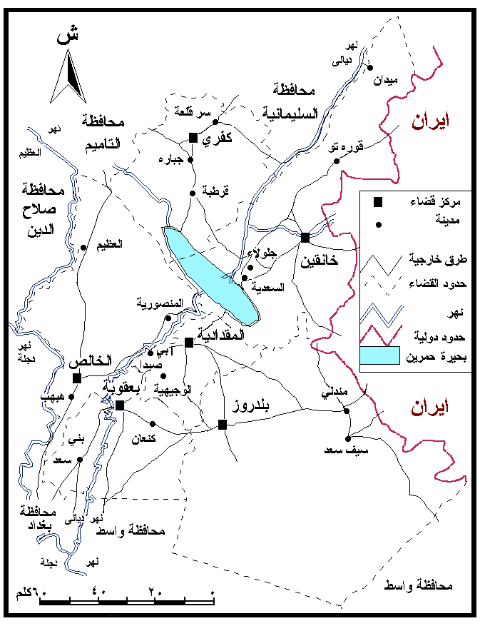

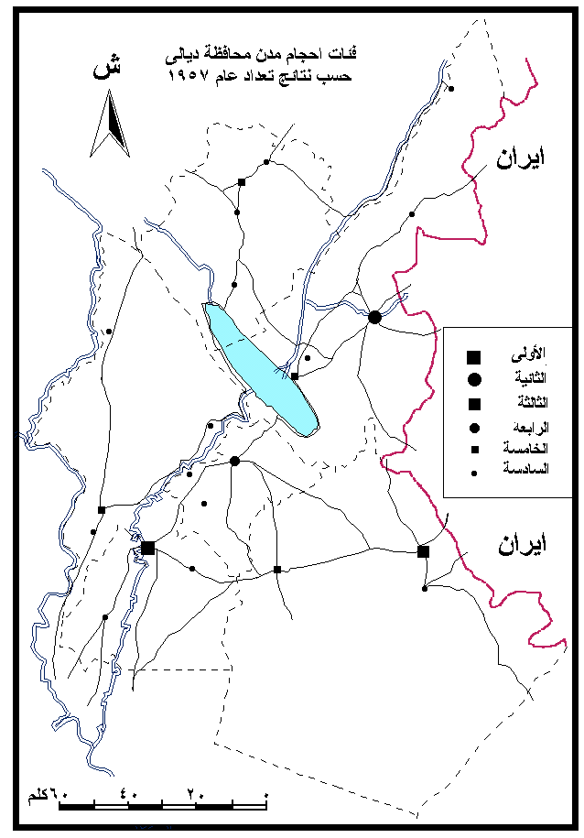

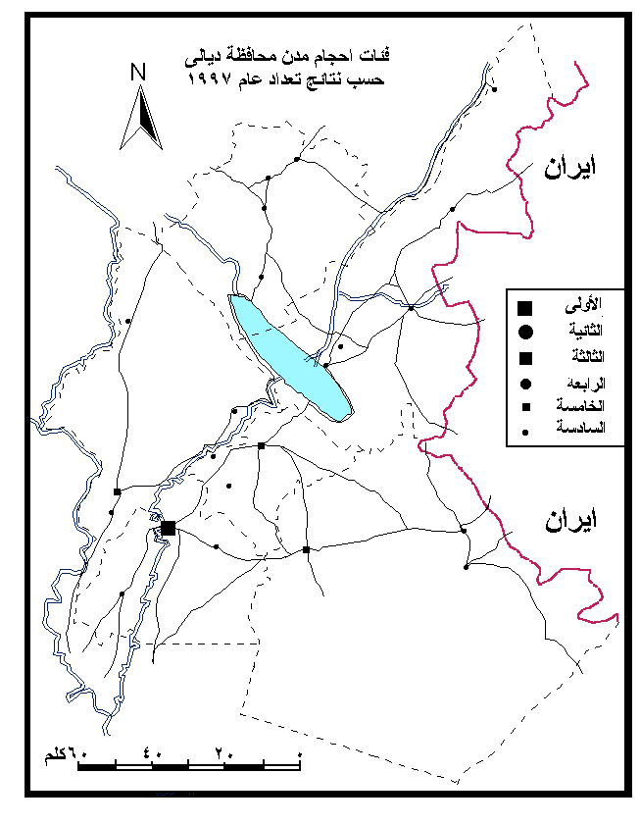

1. ♦ أستاذ الجغرافيا الاجتماعية ، كلية التربية - الرازي ، جامعة ديالى mkaomar@yahoo.com
2. • حسب التشكيل الإداري السائد عام 1997 ، حيث جرت العديد من التعديلات الإدارية من ضم إلى وأخذ من المحافظة لوحدات متباينة في مستوياتها الإدارية .
3. بيانات الجدول (1 و 3) مأخوذة من رسالة ماجستير لم تناقش بعد ، وبعنوان (حركة التحضر في محافظة ديالى) ، وستتم الإشارة الكاملة إليها بعد المناقشة إن شاء الله .
4. ∅ ينظر على سبيل المثال لا الحصر : العنبكي ، رقية مرشد حميد 2002 ، محافظة ديالى : دراسة جيوبولتيكية ، رسالة ماجستير ، جامعة ديالى ، ص 68 جدول (12)
5. © Torsten Hagerstrand , 2004 , The two vistas , Geografiska Annaler , Ser. B , Human Geography , Dec. , Vol . 86 , Is., 4 , pp. 315-324
6. # ينظر : عمر ، مضر خليل ، الأنماط المكانية لنمو سكان مدن العراق : 1957 – 1997 ، مجلة الآداب ، العدد 45 \ 1999
7. ينظر على سبيل المثال لا الحصر : حسين ، عبد الرزاق عباس ، جغرافية المدن ، مطبعة أسعد ، بغداد 1977 أو Short , J. R. 1980 , An Introduction to Urban Geography , Routledge & Kegan Paul , London .
8. ® رسالة ماجستير لم تناقش بعد ، بعنوان حركة التحضر في محافظة ديالى ، وستتم الإشارة إليها بعد المناقشة إن شاء الله .
9. ∇ الجبوري ، أزهار سلمان هادي ، إنشاء قاعدة معلومات مكانية لأغراض التخطيط وتقويم الخدمات المجتمعية في مدينة بعقوبة ، رسالة ماجستير ، جامعة ديالى 2005 .
10. © العبيدي ، إسراء هيثم احمد صالح ، إنشاء قاعدة معلومات مكانية لأغراض التخطيط وتقويم خدمتي الصحة والتعليم في مدينة المقدادية ، رسالة ماجستير ، جامعة ديالى 2005 .